bedeutende Auszeichnung für Sandeep Sawant

LAUDA verleiht Dr.-Rudolf-Wobser-Medaille an indischen Partner

Lauda-Königshofen, 23. April 2026 – Die LAUDA DR. R. WOBSER GMBH & CO. KG hat Sandeep Sawant, Geschäftsführer der Sawant Process Solutions Pvt. Ltd. aus Mumbai, mit der Dr.-Rudolf-Wobser-Medaille ausgezeichnet. Die höchste Ehrung des Familienunternehmens wurde ihm im Rahmen der Abendveranstaltung während der analytica 2026 in München vor geladenen Gästen verliehen. Dr. Gunther Wobser, Geschäftsführender Gesellschafter von LAUDA, nahm die Ehrung persönlich vor.

LAUDA verleiht die Dr.-Rudolf-Wobser-Medaille als größte Auszeichnung an Personen, die sich in außergewöhnlicher Weise um das Familienunternehmen verdient gemacht haben. Sandeep Sawant ist erst der vierte externe Preisträger in der Geschichte dieser Auszeichnung, die Dr. Gunther Wobser anlässlich des 60-jährigen Firmenjubiläums ins Leben rief und seither an insgesamt 22 Personen vergeben wurde. Die beiden ersten Preisträger waren Dr. Gerhard Wobser, der an der Verleihung teilnahm, und sein Bruder Karlheinz, die beiden Söhne des Firmengründers und Namensgebers der Auszeichnung, Dr. Rudolf Wobser.

Der festliche Abend bot zugleich Gelegenheit, auf sieben Jahrzehnte Unternehmensgeschichte zurückzublicken: Im Jahr 2026 feiert LAUDA sein 70-jähriges Bestehen – von der Gründung durch Dr. Rudolf Wobser im Jahr 1956 bis zur heutigen Position als Weltmarktführer für Temperiergeräte und -anlagen.

Die Zusammenarbeit zwischen LAUDA und Sawant Process Solutions begann im Jahr 2009. Was als klassische Vertriebspartnerschaft startete, entwickelte sich im Laufe der Jahre zu einer engen persönlichen Verbindung zwischen den Familien Wobser und Sawant. Ein entscheidender Wendepunkt war der Besuch im November 2023: Dr. Gunther Wobser reiste gemeinsam mit seiner Ehefrau auf Einladung von Sandeep Sawant und seiner Familie nach Indien – und erlebte dabei aus erster Hand, welches Potenzial dieser Markt und diese Partnerschaft für LAUDA bieten. »Eine andere Kultur kennenzulernen und mit Menschen in Kontakt zu treten, ist ein wichtiger Erfolgsfaktor für ein familiengeführtes Unternehmen, in dem die Menschen im Mittelpunkt stehen«, betont Dr. Gunther Wobser.

Den bisherigen Höhepunkt der gemeinsamen Geschichte bildet das im November 2025 geschlossene Joint Venture ›Degree LAUDA Precision Pvt. Ltd.‹ mit Sitz in Pune. Sandeeps Tochter Devaki Sawant ist neben Marco Hauser und Dr. Gunther Wobser Direktorin des gemeinsamen Unternehmens. Bei der Preisverleihung in München war Devaki Sawant ebenfalls anwesend – ein sichtbares Zeichen für die generationsübergreifende Dimension dieser Partnerschaft.

Die Bedeutung dieser Verbindung unterstrich Dr. Gunther Wobser in seiner Laudatio: »Was als Vertriebspartnerschaft begann, ist heute eine Verbindung, die auf gegenseitigem Vertrauen und echter persönlicher Verbundenheit beruht – und die LAUDA mit der Dr.-Rudolf-Wobser-Medaille auf höchste Weise würdigt.«

LAUDA blickt der weiteren Entwicklung des gemeinsamen Unternehmens Degree LAUDA Precision sowie der Partnerschaft mit Sawant Process Solutions auf dem wachstumsstarken indischen Markt mit Zuversicht entgegen.

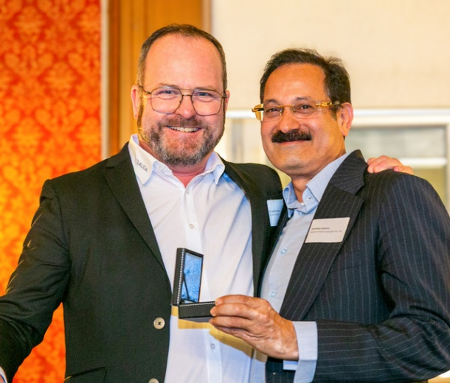

Bild 1: Dr. Gunther Wobser (links), Geschäftsführender Gesellschafter von LAUDA, überreichte die Dr.-Rudolf-Wobser-Medaille an Sandeep Sawant, Geschäftsführer von Sawant Process Solutions. © Jürgen Besserer

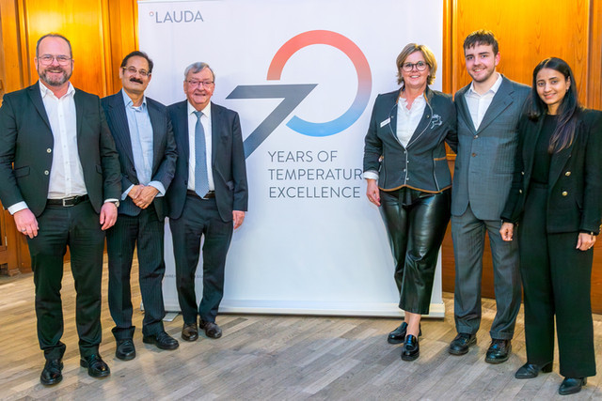

Bild 2: Ein Zeichen tiefer Verbundenheit: (von links) Dr. Gunther Wobser, Geschäftsführender Gesellschafter von LAUDA, Sandeep Sawant, Geschäftsführer der Sawant Process Solutions, Dr. Gerhard Wobser, Gesellschafter und Beirat von LAUDA, Manuela Wobser, Magnus Wobser sowie Devaki Sawant, beim gemeinsamen Feiern der Auszeichnung anlässlich der analytica 2026 in München. Die Aufnahme vereint zwei Unternehmerfamilien, die seit 2009 eine enge geschäftliche und persönliche Verbindung pflegen. © Jürgen Besserer

Wir sind LAUDA – Weltmarktführer für exakte Temperaturen. Unsere Temperiergeräte und -anlagen sind das Herz wichtiger Applikationen und leisten so einen Beitrag für eine bessere Zukunft. Als Komplettanbieter gewährleisten wir die optimale Temperatur in Forschung, Produktion und Qualitätskontrolle. Wir sind der zuverlässige Partner für Elektromobilität, Wasserstoff, Chemie, Pharma/Biotech, Halbleiter und Medizintechnik. Mit kompetenter Beratung und innovativen Lösungen begeistern wir unsere Kunden seit über 70 Jahren täglich neu – weltweit.

Im Unternehmen gehen wir stets den entscheidenden Schritt voraus. Wir fördern unsere Mitarbeitenden und fordern uns immer wieder selbst: für eine bessere Zukunft, die wir gemeinsam gestalten.

Pressekontakt
Für die Presse stellen wir sehr gerne aufbereitete Informationen über unser Unternehmen, die LAUDA FabrikGalerie und unsere Projekte im Bereich Innovationsförderung, Digitalisierung und Ideenmanagement zur Verfügung. Wir freuen uns auf einen offenen Austausch mit Ihnen – sprechen Sie uns an!

CHRISTOPH MUHR
Leiter Unternehmenskommunikation
T + 49 (0) 9343 503-349
christoph.muhr@lauda.de

LAUDA DR. R. WOBSER GMBH & CO. KG, Laudaplatz 1, 97922 Lauda-Königshofen, Deutschland/Germany. Kommanditgesellschaft: Sitz Lauda-Königshofen, Registergericht Mannheim HRA 560069. Persönlich haftende Gesellschafterin: LAUDA DR. R. WOBSER Verwaltungs-GmbH, Sitz Lauda-Königshofen, Registergericht Mannheim HRB 560226. Geschäftsführer/Managing Directors: Dr. Gunther Wobser (Vorsitzender/President & CEO), Dr. Mario Englert (CFO), Dr. Marc Stricker (COO)

